ACO Zulaufschieber DN 250

ACO Haustechnik

Eigenschaften

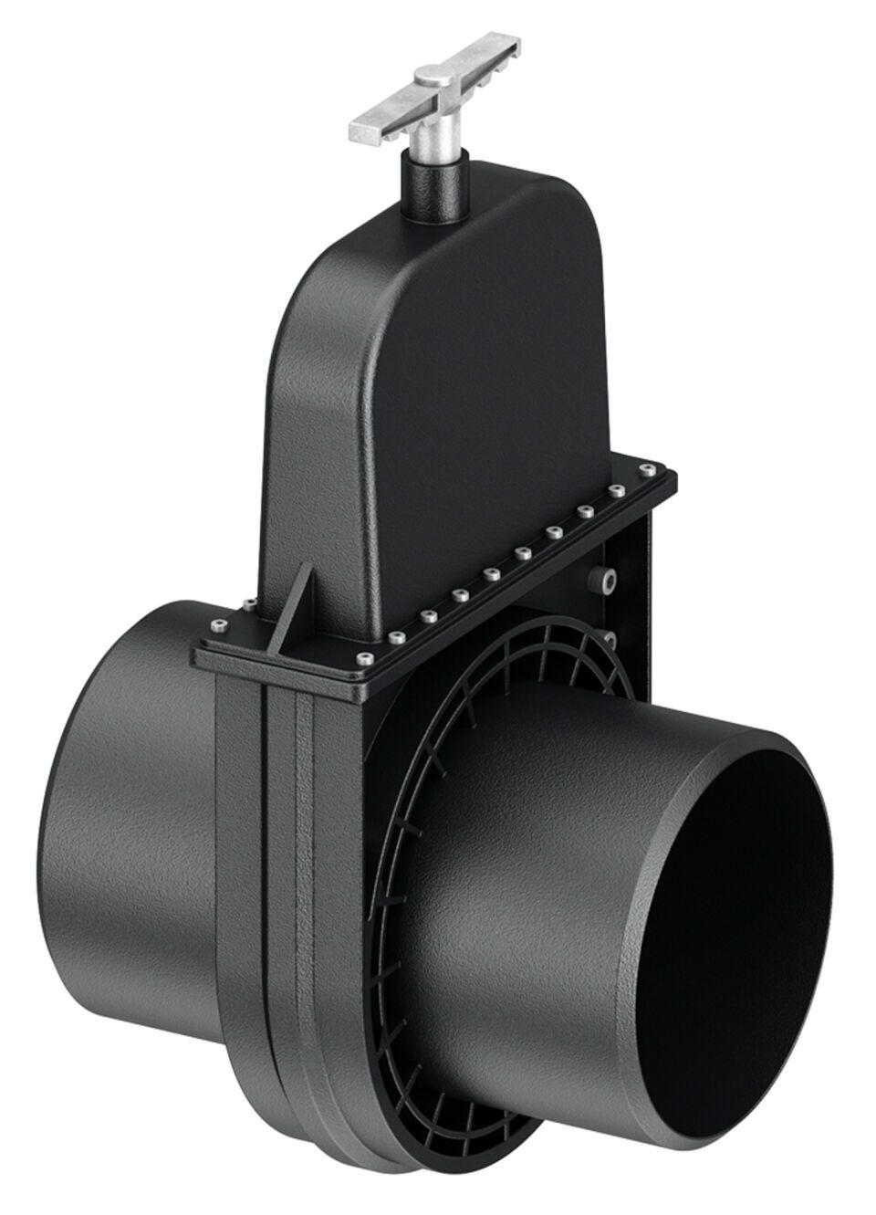

GTIN:

4002626881892

HAN:

0150.72.24